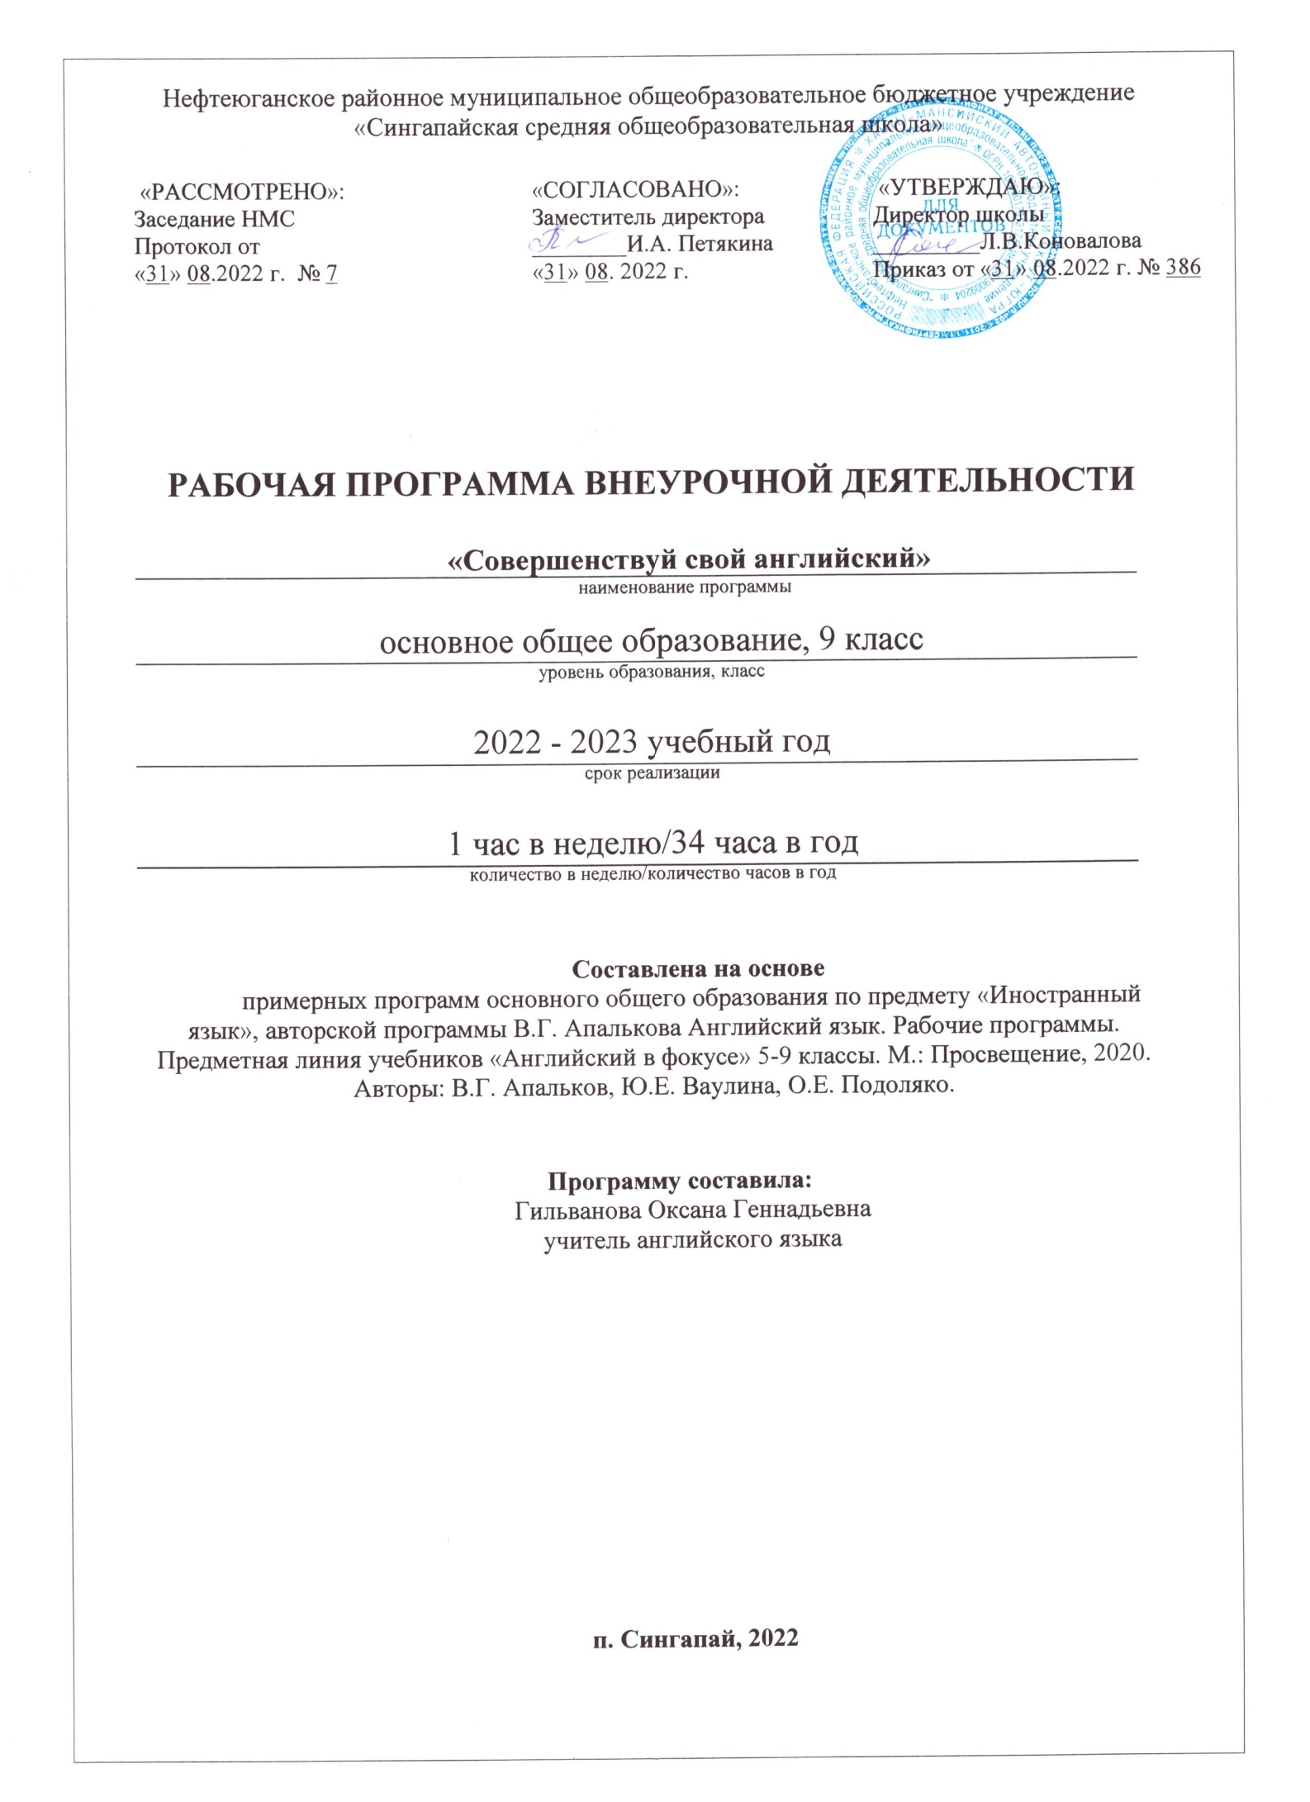

1.Пояснительная записка
Практическая значимость курса «Совершенствуй свой английский»
Программа внеурочной деятельности «Совершенствуй свой английский» в 9х классах направлен на совершенствование навыка устной и письменной речи учащихся через совершенствование знаний грамматики и лексики, что является необходимым условием для успешного использования всех видов речевой деятельности: говорения, чтения, письма и аудирования от базового уровня - А2, повышенного - B1 (Intermediate) до высокого уровня - В2 (Upper – Intermediate), и частично до уровня С1 (Advanced).
Целями изучения курса «Совершенствуй свой английский» в основной школе является развитие иноязычной коммуникативной компетенции в совокупности ее составляющих – речевой, языковой, социокультурной, компенсаторной, учебно-познавательной:
- речевая компетенция – развитие коммуникативных умений в четырех основных видах речевой деятельности (говорении, аудировании, чтении, письме);
- языковая компетенция – отработка языковых средств (фонетических, орфографических, лексических, грамматических) в соответствии c темами, сферами и ситуациями общения, отобранными для основной школы;
- социокультурная компетенция – приобщение учащихся к культуре, традициям и реалиям стран изучаемого языка
- компенсаторная компетенция – развитие умений выходить из положения в условиях дефицита языковых средств при получении и передаче информации;
- учебно-познавательная компетенция – дальнейшее развитие общих и специальных учебных умений; ознакомление с доступными учащимся способами и приемами самостоятельного изучения языков и культур;
- развитие и воспитание у школьников понимания важности изучения иностранного языка в современном мире и потребности пользоваться им как средством общения, познания, самореализации и социальной адаптации; воспитание качеств гражданина, патриота; развитие национального самосознания, стремления к взаимопониманию между людьми разных сообществ, толерантного отношения к проявлениям иной культуры.
Задачи курса:
-сформировать коммуникативные знания для письменного и устного общения на английском языке;
-изучить, повторить и обобщить материал по тем разделам грамматики и лексики, которые входят в основные части ОГЭ;
-ознакомить с форматом ОГЭ;
-развивать гибкость, способность ориентироваться в типах заданий;
-сформировать определенные навыки и умения, необходимые для успешного выполнения заданий, а именно:
в области говорения – обучать высказыванию по предложенной теме, аргументированно выражать своё мнение, обсуждать проблемы и предлагать решения, поддерживать разговор на общие темы, корректно отвечать на вопросы;
в области письма – учить писать личное письмо на различные темы, излагать и обосновывать своё мнение по широкому кругу общекультурных и общественно значимых вопросов;
в области аудирования – формировать умение слушать текст с пониманием общей идеи и с извлечением информации, с детальным пониманием;
в области чтения – формировать умение читать тексты с пониманием общей идеи и с извлечением информации, с детальным пониманием;
-для развития компенсаторной компетенции развивать умения пользоваться языковой и контекстуальной догадкой;
-научить анализировать и объективно оценивать результаты собственной учебной деятельности;

Место курса «Совершенствуй свой английский» в базисном учебном плане.
Данный курс рассчитан для учащихся 9х классов, планирующих сдавать экзамен по английскому языку в предложенном формате. Программа рассчитана на 34 часа в год, по 1 часу в неделю. Продолжительность урока-40 мин.
2.Планируемые результаты освоения курса:
Личностные результаты:
1) сформированность коммуникативной иноязычной компетенции, необходимой для успешной социализации и самореализации, как инструмента межкультурного общения в современном поликультурном мире;
2) владение знаниями о социокультурной специфике страны / стран изучаемого языка и умение строить своё речевое и неречевое поведение адекватно этой специфике; умение выделять общее и различное в культуре родной страны и страны/стран изучаемого языка;
3) достижение порогового уровня владения иностранным языком, позволяющего выпускникам общаться в устной и письменной формах как с носителями изучаемого иностранного языка, так и с представителями других стран, использующими данный язык как средство общения;
Метапредметные результаты:
1)умение самостоятельно определять цели и составлять планы; самостоятельно осуществлять, контролировать и корректировать урочную и внеурочную (включая внешкольную) деятельность; использовать различные ресурсы для достижения целей; выбирать успешные стратегии в трудных ситуациях;
2) умение продуктивно общаться и взаимодействовать в процессе совместной деятельности, учитывать позиции другого, эффективно разрешать конфликты;
3) владение навыками познавательной, учебно-исследовательской и проектной деятельности, навыками разрешения проблем; способность и готовность к самостоятельному поиску методов решения практических задач, применению различных методов познания;
4) умение самостоятельно оценивать и принимать решения, определяющие стратегию
поведения, с учётом гражданских и нравственных ценностей;
5) владение языковыми средствами – умение ясно, логично и точно излагать свою
точку зрения, использовать адекватные языковые средства;
Предметные результаты: овладеть навыками выполнения заданий ОГЭ.
В результате изучения материалов программы, обучающиеся 9 класса научатся:
Listening
Научатся понимать аудиозаписи на английском языке: понимать тексты повседневного и профессионального стиля речи; выбирать главные факты, опуская второстепенные; выборочно понимать необходимую информацию с опорой на языковую догадку, контекст.
Reading
Научатся читать и понимать тексты по современной проблематике. Научатся понимать суть текста и справляться с незнакомыми словами и грамматическими структурами, отделять важную для понимания текста информацию от второстепенной, понимать позицию автора текста
Use of English
Продемонстрируют соответствующий уровень владения лексическим материалом и умение оперировать им в условиях множественного выбора, а также владение грамматическим материалом в рамках программы средней школы и умение практически использовать его не только на уровне отдельного предложения, но и в более широком контексте
Writing
Научатся писать простые связные тексты на известные или социально значимые темы, излагать и обосновывать свое мнение, умение обращаться с грамматическими структурами, использовать необходимый словарный запас, писать без ошибок и с правильной пунктуацией, правильно употреблять формулы речевого этикета
Speaking
Научатся читать вслух небольшой текст научно- популярного характера.
В рамках монолога научатся строить законченное связное монологическое высказывание на определённую тему с опорой на план, представленный в виде косвенных вопросов.
В рамках диалога научатся принять участие в условном диалоге- расспросе: ответить на шесть услышанных в аудиозаписи вопросов телефонного опроса

В рамках представленной программы по подготовке учащихся к основному государственному экзамену по иностранному (английскому) языку ожидаются следующие результаты:
- целостное представление о формате ОГЭ, критериях оценивания, стратегиях выполнения заданий, правилах заполнения бланков ответов;
- совершенствование навыков выполнения экзаменационных заданий;
- совершенствование навыков самостоятельной работы;
- формирование у учащихся привычки к самоконтролю, самооценке, рефлексии.
- успешная сдача итогового экзамена по иностранному (английскому языку) в формате ОГЭ.
3.Содержание программы курса
Раздел | Содержание раздела | Кол-во часов | Формы организации | Виды учебной деятельности
Ознакомление с форматом экзамена |  | 1 | Вводный урок.  Изложение нового материала.  Практическое  занятие.  Обобщающий урок.  Контрольный тест.
«Аудирование» | 1)Практикум аудирования на понимание основных идей высказывания. Задания на установление соответствия между высказываниями говорящего и утверждениями.  2) Практикум аудирования детального понимания текста.  Задания на определение выбора правильного ответа из трех предложенных. вариантов. (интервью,  репортаж, развернутое тематическое высказывание). | 5 |  | Выполнение упражнений на:  распознавание фонетических единиц;  - распознавание лексических единиц;  -распознавание грамматических явлений;  - на развитие механизма вероятностного прогнозирования;  - упражнения, выполняемые в процессе прослушивания;  - упражнения, выполняемые после прослушивания: контроль понимания и вовлечение учащихся в активную творческую деятельность.
«Чтение» | 1) Практикум чтения на понимание основных идей высказывания. Задания на установление соответствия между высказываниями и утверждениями.  2)Практикум чтения на понимание запрашиваемой информации.  Задания на определение наличия или отсутствия запрашиваемой информации в тексте.(беседы или небольшие сообщения в пределах тем) | 5 |  | Виды упражнений:  -определите тему или проблему текста (статьи);  - прочитайте текст, определите, освещены ли в нем указанные вопросы;  - найдите в тексте основной довод в пользу заголовка;  - прочитайте два текста на одну тему, назовите расхождение в содержании (в количестве приведенных фактов, разнице оценок и т. д.);  - найдите на указанной странице характеристики действующих лиц, инструкцию, рецепт, рекомендации и т.д.; просмотрите аннотацию, определите, соответствует ли она содержанию текста;  - найдите абзацы, посвященные указанной теме;  - найдите в тексте ответы на вопросы (дающие основания для выводов); просмотрите рисунок, назовите абзац, который он иллюстрирует;  - найдите в тексте факты, которые автор относит к положительным, отрицательным.  - разделите текст на части в соответствии с пунктами плана;  - выразите свое мнение о содержании текста и соотнесите его со своим собственным опытом и др.
«Письмо» | Написание письменных работ в соответствии с особенностями жанра текста (личное письмо) | 2 |  | Задания для тренировки написания структуры текста  Задания для тренировки написания орфографии и пунктуации  Задания для тренировки решения коммуникативной задачи-
«Грамматика и лексика» | Закрепить знания в области словообразования, формообразования глаголов активного и пассивного залога, существительных с артиклем, прилагательных, местоимений, числительных, косвенной речи, придаточных и условных предложений,  модальных глаголов. | 15 |  | Выполнение упражнений:  -Выбор правильного слова или фразы из двух вариантов,  -Исправление грамматических ошибок в предложениях,  -Постановка глаголов в предложениях в правильной форме,  -Выбор наречия времени для заполнения пропусков в предложениях,  -Соотнесение двух частей предложения,  -Поиск грамматических ошибок в строке,  -Изменение предложения с использованием синонимов  -Упражнение на множественный выбор ответа.  -Упражнения с фразовыми глаголами.  -Упражнения cо словообразованием
«Устная речь» | Учить строить законченное связное монологическое высказывание на определённую тему с опорой на план, представленный в виде косвенных вопросов.  В рамках диалога учить принимать участие в условном диалоге- расспросе: ответить на шесть услышанных в аудиозаписи вопросов телефонного опроса. | 5 |  | Чтение вслух на основе эталона  Чтение под фонограмму.  Чтение вслух без эталона.
Пробный тест в формате ОГЭ | Определить уровень овладения навыками выполнения заданий ОГЭ. | 2

4.Тематическое планирование
№ | Тема урока | Кол-во часов | Дата
1 | Ознакомление с форматом экзамена | 1 | План | Факт
2 | Стратегии подготовки к разделу «Listening». Работа с тестовыми заданиями на понимание основного содержания | 1
3 | Работа с тестовыми заданиями на извлечение запрашиваемой информации | 1
4 | Работа с тестовыми заданиями на извлечение запрашиваемой информации | 1
5 | Работа с тестовыми заданиями на полное понимание прослушанного | 1
6 | Работа с тестовыми заданиями на полное понимание прослушанного | 1
7 | Стратегии подготовки к разделу «Reading». | 1
8 | Работа с тестовыми заданиями на понимание основного содержания | 1
9 | Работа с тестовыми заданиями на понимание основного содержания | 1
10 | Работа с тестовыми заданиями на полное понимание прочитанного | 1
11 | Работа с тестовыми заданиями на полное понимание прочитанного | 1
12 | Стратегии подготовки к разделу «Use of English». Артикли. | 1
13 | Видовременные формы глагола | 1
14 | Видовременные формы глагола | 1
15 | Личные и неличные формы глагола. | 1
16 | Пассивный залог. | 1
17 | Модальные глаголы. | 1
18 | Косвенная речь | 1
19 | Придаточные предложения. | 1
20 | Условные предложения. | 1
21 | Словообразование. Способы образования прилагательных и наречий. Практическое выполнение заданий | 1
22 | Суффиксы числительных: -teen, -ty, -th.  Практическое выполнение заданий | 1
23 | Способы образования существительных и глаголов. Практическое выполнение заданий | 1
24 | Способы образования сложных слов. Практическое выполнение заданий. | 1
25 | Выполнение лексико-грамматического теста. | 1
26 | Выполнение лексико-грамматического теста. | 1
27 | Стратегии подготовки к разделу «Writing». Письмо личного характера. Образцы писем и рекомендуемый языковой репертуар. | 1
28 | Практическая работа. | 1
29 | Стратегии подготовки к разделу «Speaking», речевые клише. Тематика монологического высказывания. | 1
30 | Практическая работа. | 1
31 | Стратегия подготовки к условному диалогу- расспросу: практика ответов на вопросы телефонного опроса. | 1
32 | Практическая работа. | 1
33 | Практика чтения научно-популярных текстов. | 1
34 | Пробный тест в формате ОГЭ. | 1

Используемые пособия:
ОГЭ 2022. Английский язык: тренировочные варианты.
К. А. Громова, О. В. Вострикова, С. Г. Иняшкин и др. — Москва, Эксмо, 2021.
ОГЭ 2022. Английский язык 20 вариантов. Типовые экзаменационные варианты.
Н.Н. Трубанева, Е.Е. Бабушис, А.В. Кашеева. Издательство: Национальное образование, 2021
ОГЭ-2021. Английский язык. 30 тренировочных вариантов экзаменационных работ для подготовки. Гудкова, Терентьева
ОГЭ. Английский язык. Тренировочные тесты. Соловова, Маркова, Вышегородцева- Титул.
Английский язык. ОГЭ. Устная часть._Мишин А.В -2016
Мильруд Р. - ОГЭ. Английский язык. Устная часть. Тренировочные тесты - 2016
Работа с открытым банком заданий ФИПИ
http://www.macmillan.ru/state-exams
«Английский язык 9 класс. Сборник тренировочных и проверочных заданий (в формате ГИА» Ю. С. Веселова «Интеллект-Центр», Москва, 2021

